Советы родителям будущих первоклассников
по профилактике нарушений устной и письменной речи
от учителя-логопеда.

Автор учитель-логопед ГБУ ДО ЦППМСП Выборгского района Санкт-Петербурга
Милютина Анна Михайловна.
Здравствуйте, уважаемые родители будущих первоклассников!
Правильная речь ребёнка является первым и очень важным шагом к успеху. Ребёнок пользуется речью для того, чтобы выразить свои мысли, чувства, т.е. воздействовать на окружающий мир.
Ребенок чувствует себя успешным, когда может выразить свои мысли, красиво и смело рассказать стихи, громко и уверенно ответить на уроке.
Ведь именно, при помощи речи, устной и письменной, ребенку предстоит усвоить всю систему знаний. Чем лучше у него будет развита речь до поступления в школу, тем быстрее ученик овладеет чтением и письмом.
Речь бывает устная и письменная. Для успешного развития письменной речи важно развитие устной речи.

Развитие дошкольника проводится в игре, так как ведущая деятельность в дошкольном возрасте – игровая. И лишь у младшего школьника (7-11 лет) ведущая деятельность – учебная. Но это не значит, что школьнику не нужны игры. Они ему очень нужны. Все игры из статьи полезны и дошкольникам и младшим школьникам.

Играть в речевые игры надо весело, хвалить за усердие. Проигравших быть на должно, только выигравшие. Задание нужно давать по силам ребенка, чтобы он потрудился, но справился с заданием. Не ставьте в пример других детей, хвалите каждого за его достижения.
Очень хорошее время для речевых игр – когда вы идете с ребенком по улице.

Для ребенка перед школьным обучением важны следующие параметры.

1. Усвоение звуковой стороны речи.
Нужно следить за правильным произнесением звуков речи, мягко поправлять ребенка, хвалить за правильное, старательное произношение звуков.
Рекомендуются чистоговорки и скороговорки. Рекомендуется вызвать интерес к правильному звукопроизношению.
Если ребёнок не выговаривает звуки, надо проконсультироваться с логопедом.
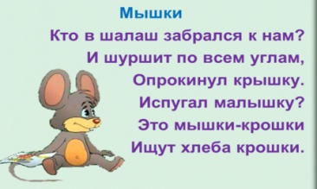 На картинке - пример полезной скороговорки со звуком Ш.

2. Чёткое различение на слух всех звуков речи. Запись слова предполагает умение определить, т.е. опознать каждый входящий в его состав звук. Гораздо легче будет обучиться писать тем, кто отличает похожие звуки:
- шипящие Ч, Щ, Ш, Ж,
- свистящие звуки С, З, Ц,
- глухие и звонкие парные звуки: Б-П, Д-Т, В-Ф, Г-К, З-С, Ш-Ж,
- сонорные звуки Р, Л.
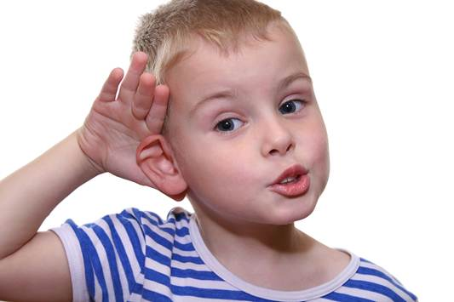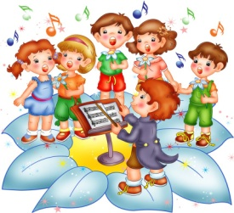
3. Обратите внимание на сформированность слоговой структуры речи у вашего ребенка. К шести годам ребенок безошибочно, не переставляя и пропуская слоги, должен произносить слова типа: милиционер, экскаватор, велосипедист и т.д.
Полезная речевая игра – «повтори за мной»: взрослый просит повторить различные слова, например: сковорода, пароход, водопад, ледоход, скрепка, стройка и так далее.

4. Развитие достаточного словарного запаса.
В словаре первоклассника должны быть представлены все основные части речи: существительные, глаголы, прилагательные, числительные, местоимения, наречия, предлоги. Если вы хотите, чтобы речь вашего ребёнка отвечала возрастной норме, а словарь был достаточно богатым, старайтесь, во-первых, сами говорить правильно, а во-вторых, больше времени находить для общения с ребёнком.
Ребенку важно и полезно знать:
- части тела;
- геометрические фигуры;
- овощи;
- фрукты;
- грибы;
- ягоды;
- деревья;
- цветы;
- одежда, обувь, головные уборы;
- посуда;
- продукты питания;
- мебель;
- животные (дикие, домашние, севера и жарких стран);
- детеныши животных и птиц;
- птицы (перелетные, зимующие, домашние);
- транспорт, правила дорожного движения;
- профессии;
- времена года, название месяцев.

5. Сформированность грамматического строя речи. Умение пользоваться разными способами словообразования и словоизменения.
Следует обратить внимание на словообразование (дождь - дождик), словоизменение (стул - стулья), согласование (жёлтый мяч), управление (вышел из дома, рассказал о друге).

6.Владение связной речью: пересказ небольших по объёму рассказов, составление рассказа по картине и описательного рассказа.
Учите детей отвечать полными предложениями на вопросы, предложите сочинить сказку, продолжить предложение, описать то, что происходит на улице, картине, пересказать сказку, рассказ и т. д.

Если ребенок читает, очень важно обучать детей называть буквы звуками и правильному слиянию букв в слоги.
Чтение должно быть плавное, послоговое, ребенок понимает прочитанное.
При письме печатными буквами, не должно быть зеркально написанных букв. Если ребенок путает, в какую сторону писать букву, надо это проговорить и несколько раз написать букву, можно вылепить из пластилина, нарисовать красиво красками, раскрасить карандашами, выложить пуговицами, шишками и т.д.
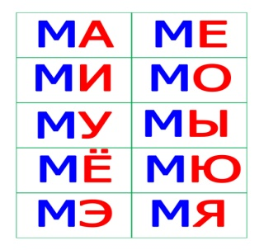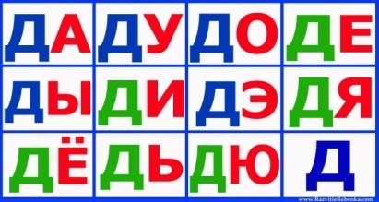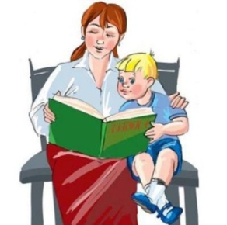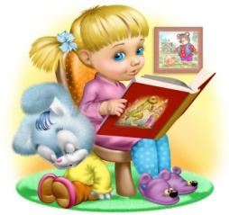
На рисунке представлены – слоговые таблицы, очень удобные для обучению правильному слиянию букв в слоги.
Взрослые, пожалуйста, читайте детям каждый день, это очень важно и полезно для детей. Тогда и чтение детьми будет восприниматься как приятное и интересное занятие, возможность получить удовольствие. Читая, ребёнок знакомится с вариантами решения ситуаций, что помогает ему планировать правильный путь действий, найти альтернативные решения.
Чем больше информации получено из книг, тем гибче и устойчивее к стрессам становится ребёнок, тем легче он решает свои проблемы, как внутренние, так и внешние.
Книга готовит ребёнка к будущему – у него формируется активная самостоятельная жизненная позиция, которая поможет решать проблемы в дальнейшем.

Рано или поздно ребенок может пытаться не дочитывать слова, а угадывать их. Тогда очень полезна следующая игра.
«Горки». Инструкция: спустись с вершины горы, читай слова сверху вниз
- ты
зал
север
юноша
флюгер
спасибо
очевидец
лепесток
зарисовка
гололедица
арифметика
шестьюстами
инсценировка
II. над
стая
экран
хозяин
радиола
нечаянно
календарь
жадничать
викторина
живописный
энциклопедия
фантастические
Полезные игры для будущих первоклассников и не только.

- Владение навыками звукового анализа и синтеза позволит ребенку впоследствии правильно записывать слова, не теряя буквы, не переставляя их местами и не добавляя новые буквы.
Полезные игровые задания:
- сколько букв в слове;
- сколько слогов в слове;
- сколько слов в предложении.
Сколько букв в слове: сорт, лось. аист, лист, молоко?
Сколько гласных букв в словах: дом, дома, окно, чай, книга, кот, собака?
Сколько слов в предложениях:
Пришло лето.
Пришло жаркое лето.
Цветы цветут.
Цветы цветут в поле.

Важно показать ребенку, что предлог – это отдельное слово, оно служит для связи других слов, например: в поле. в лесу, в саду.
Мы предлагаем детям несложные задания. Важно уметь выделить гласный звук в слове.

- Играем и сравниваем слова. Можно на материале картинок, слов.
Полезные игровые задания:
- Какие картинки можно объединить? (Например, птицы).
- Найдите слова из 4-х букв.
- Найдите слова из 5 букв.
- Найдите слова, со звуком У ( или А, или Р, звук должен быть хорошо слышен в слове).
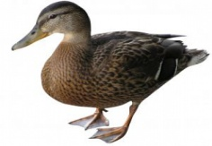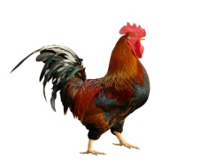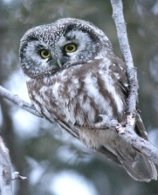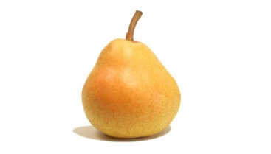

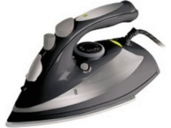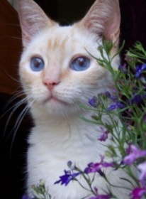

- Составьте слово из первых букв названий картинок.
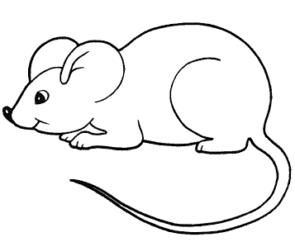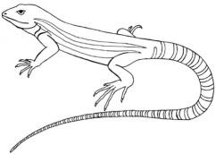
_____________________________________________________________________
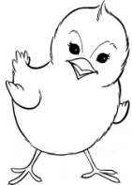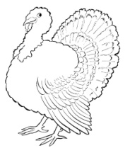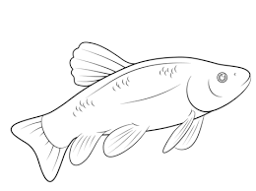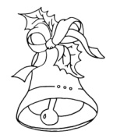
_____________________________________________________________________
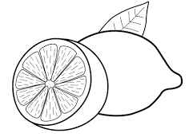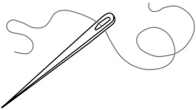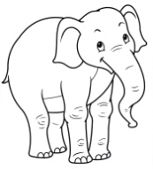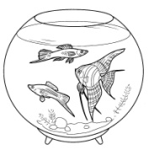
_____________________________________________________________________
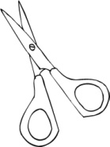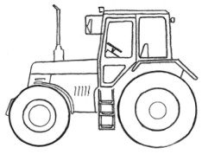

- Игра «Паровозик».
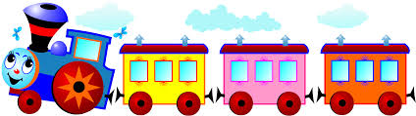
Придумайте слова с определенными гласными и «рассадите» их по вагончикам. Например: арбуз, шарф, липа.
В первом вагоне: слова на эту букву.
Во втором вагоне: слова с этой буквой в середине.
В третьем вагоне: слова с этой буквой в конце.
Например:
- Урок, луг, рагу.
- Окна, пальто, торт.
- Игра, тир, гири, врачи, тигр, Ира.
- Ёж, клён, зверьё, ёлка, клёш, ёрш, моё, берёза.

- Игра «Волшебный домик».
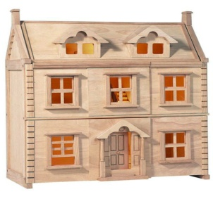
Поселите слова, в которых один слог, на первом этаже,
двусложные слова - на втором этаже слова из трех слогов – на третьем этаже домика.
Например: крот, окошко, солнце, осьминог, кит, пароход, пюре, сон, верблюд, вертолёт, гость, пони, лошадка, ракета.

- Игра составление схем слов.
Мы составляем схемы простых слов. Можно выложить из пуговиц, прищепок.
Синим цветом обозначается твёрдый согласный звук.
Зелёным цветом обозначается мягкий согласный звук.
Красным цветом обозначается гласный звук.
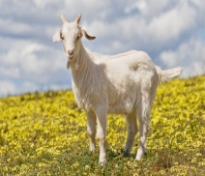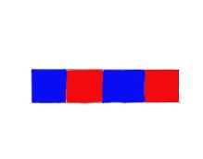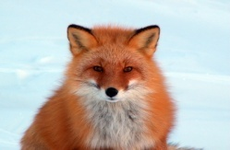

- Игра в слова.
Игроки называют слова-предметы на последнюю букву слова.
Вначале игра покажется ребёнку сложной, нужно продолжать играть и всё станет получаться. Очень полезная игра.

- Игра «Кто назовёт больше слов» на определенную букву.

Развитие тонкой ручной моторики.
Необходимо развивать тонкую ручную моторику, это готовит руку к письму, позволяет ребенку не уставать и писать красиво впоследствии.
Здесь каждый ребенок найдет себе занятие по душе. Не оставляйте его одного с этими занятиями: предлагайте игры, хвалите за усердие, помогайте выбрать интересные дела. Например:
- Рисование.
- Раскраски.
- Лепка.
- Прописи для этого возраста детей.
- Конструктор: пластиковый, железный.
- Нанизывание крупных бусин на нитку.
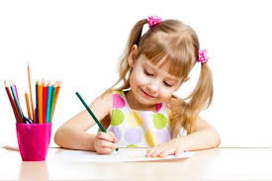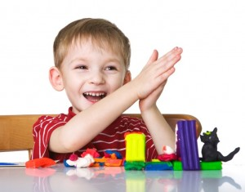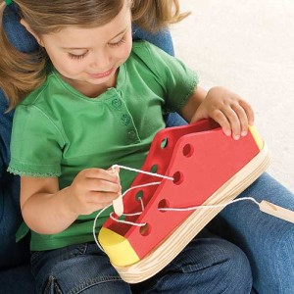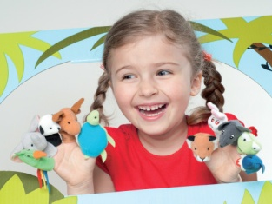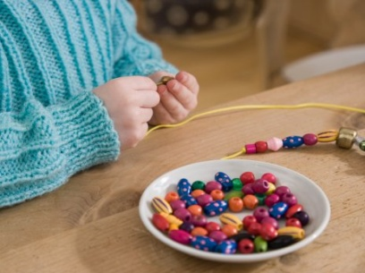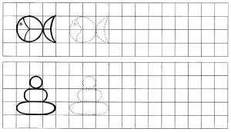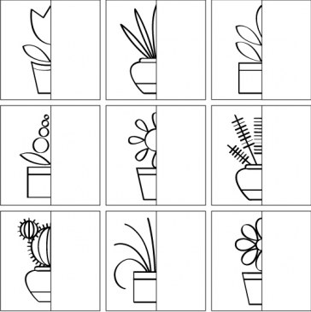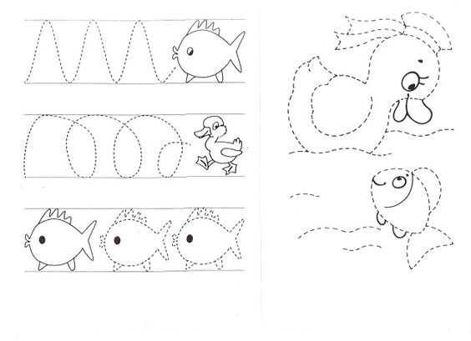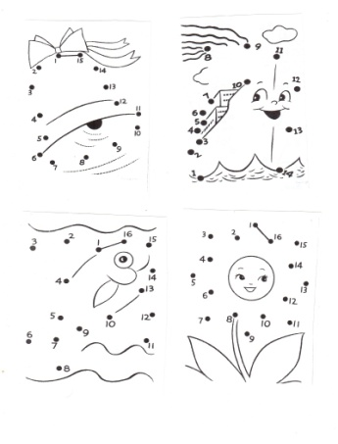

Итак, для правильного развития устной и письменной речи необходимо:
- Правильное произношение звуков.
- Различение звуков речи на слух.
- Владение навыками звукового анализа и синтеза.
- Развитие достаточного словарного запаса.
- Сформированность грамматического строя речи.
- Владение связной речью.
- Бережное отношение к здоровью ребенка.

Если ребенок имеет трудности в развитии: речевом или психологическом, и нуждается в специализированной помощи, не стоит надеяться на то, что он «вырастет, и сам всему научится». Нужно обращаться за помощью к специалистам своевременно.
Важно, что речь ребёнка - в руках родителей.

